**Методика внесения новой игрушки**

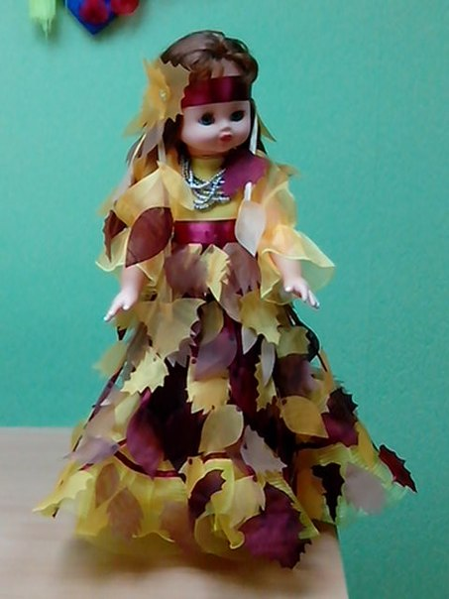

1. Кукла в осеннем наряде «Осень».

2. Возраст детей: 2-3 года

3. Игрушку вношу для группы детей.

4. **Повод внесения:** тематический.

5. **Цель внесения:** доставить детям радость, вызвать положительные эмоции.

**Задачи:** **начать игру**, формировать элементарные представления об осени (сезонные изменения в природе); развитие свободного общения со взрослыми и детьми; развитие всех компонентов устной речи (обогащать словарь детей), помогать детям отвечать на простейшие («кто?», «что?», «что делает?») и более сложные вопросы («во что одета?», «какая?», «где?», «когда?», «куда?»); уточнить знание основных цветов (желтый, красный), эстетическое развитие (развивать интерес к окружающему, обращать внимание детей на красивые вещи).

6. **«Презентация» игрушки.**

Игрушка появляется неожиданно, приходит в гости к детям. Предварительно я знакомлю детей с изменениями в природе осенью (наблюдения во время прогулки, чтение художественной литературы, рассматривание картинок, иллюстраций осенней тематики).

Я придумываю историю и представляю игрушку. Держу куклу в руках и говорю: «Дети, к нам сегодня в гости пришла «Осень». Она жила в своем сказочном лесу. Ей так захотелось прийти к вам в гости, познакомиться и поиграть с вами». Я рассматриваю куклу «Осень», обращаю внимание детей на ее внешний вид, задаю детям вопросы, помогаю им ответить на них: «Посмотрите, дети, какая «Осень» красивая, веселая и добрая! Во что она одета? – «в платье». Ах! Какое красивое платье и украшение на голове у нашей «Осени»! Все платье украшено осенними листьями и украшение на голове тоже все в листьях! А какого цвета платье у «Осени»? – «желтого». А какого цвета осенние листочки на платье? – «желтого, красного». Правильно! Осенью листья на деревьях становятся желтыми, красными, они опадают с деревьев, кружатся на ветру, а потом лежат на земле. Вот почему нашу гостью куклу зовут «Осень», она собрала красивые осенние листочки и украсила ими свое платье и прическу».

Каждый ребенок знакомится с куклой, подходит, разглядывает ее.

После знакомства с куклой «Осень» я начинаю игру. Я рассказываю, что «Осень» устала, она очень долго шла к ребятам и предлагаю посадить ее за стол и угостить. Дети сажают «Осень» за стол, готовят для нее угощения, чай, затем угощают ее.

**Развитие игры.** С использованием новой игрушки куклы «Осень» можно придумать много игр: сюжетные, театрализованные, игры со строительным материалом.

1. «Осень» захотела потанцевать с ребятами. Под музыку дети танцуют с «Осенью», водят хоровод, танцуют с платочками, с осенними листочкам.

2. Кукла «Осень» показывает детям концерт.

3. Предлагаю детям построить домик для «Осени» из конструктора - игра со строительным материалом с использованием новой игрушки.

4. Предлагаю детям познакомить «Осень» с другими игрушками.

5. После знакомства с другими игрушками, «Осень» приглашает их к себе в домик, который построили дети, и устраивает чаепитие. Дети выбирают игрушки, которые придут в гости к «Осени», сажают всех за стол, накрывают стол скатертью, ставят чашки, блюдца, тарелку с угощениями (игрушечные пирожные), наливают чай всем игрушкам.

После игры с куклой «Осень» предлагаю детям определить, где будет находиться наша игрушка. Я говорю: «Ребята, теперь «Осень» останется жить у нас в группе. Давайте поставим ее на полку, где живут наши другие куклы, чтобы ей не было скучно одной!»

**Используемая литература:**

1. Основная общеобразовательная программа дошкольного образования "От рождения до школы"//Под редакцией Вераксы Н.Е., Комаровой Т.С., Васильевой М.А. М.:Мозаика-Синтез 2010.

2. Козлова С.А., Куликова Т.А. Дошкольная педагогика М.: Издательский центр «Академия» 2010.

3. Флерина Е.И. Игра и игрушка М.: «Просвещение» 1973.

4. Федеральные Государственные Требования к игровому оборудованию и игрушкам от 20 июля 2011г.